FORMATO PARA EL DESARROLLO DE COMPONENTE FORMATIVO

PROGRAMA DE FORMACIÓN | FORMULACIÓN DE PLANES Y ESTRATEGIAS EN GESTIÓN SOSTENIBLE ENERGÉTICA

COMPETENCIA | 220201098‬. Concertar propuestas socio  ambientales según metodologías de participación comunitaria y normativa. | RESULTADOS DE APRENDIZAJE | 220201098‬–02. Establecer estrategias de eficiencia energética con base en potencial de aprovechamiento y contexto geográfico.

NÚMERO DEL COMPONENTE FORMATIVO | 02
NOMBRE DEL COMPONENTE FORMATIVO | Análisis de viabilidad, eficiencia y cuantificación de impactos en procesos energéticos.
BREVE DESCRIPCIÓN | Este componente formativo aborda el análisis de viabilidad, eficiencia y cuantificación de impactos en procesos energéticos, proporcionando a los aprendices las bases necesarias para evaluar la factibilidad técnica y económica de proyectos, identificar el nivel de aprovechamiento de los recursos y medir los efectos ambientales, sociales y económicos asociados. Su propósito es desarrollar competencias que permitan tomar decisiones informadas y promover prácticas energéticas más sostenibles.
PALABRAS CLAVE | Sostenibilidad, ciclo de vida, huella ecológica, economía circular, impactos ambientales, eficiencia energética.

ÁREA OCUPACIONAL | SERVICIOS AMBIENTALES
IDIOMA | Español.

TABLA DE CONTENIDOS
- Fundamentos y diagnóstico de la eficiencia energética
  - Análisis de viabilidad económica de tecnologías eficientes
  - Cuantificación de impactos y reducción de GEI
  - Principios y tipologías de energías renovables
  - Evaluación crítica del ciclo de vida en la generación renovable
  - Justificación de estrategias de economía circular para componentes de generación renovable

INTRODUCCIÓN

Este componente formativo brinda las herramientas esenciales para analizar soluciones energéticas desde una perspectiva técnica, económica y ambiental. A lo largo del contenido, el aprendiz aprenderá a identificar y cuantificar los impactos ambientales asociados a los recursos utilizados, evaluar la eficiencia de diferentes tecnologías y determinar su viabilidad financiera. También se presentan los principios básicos de las energías renovables y la forma en que su potencial depende de las características del territorio. Además, se introduce la estimación de la reducción de emisiones de Gases de Efecto Invernadero - GEI como criterio clave para seleccionar alternativas sostenibles. Con estos conocimientos, el aprendiz estará en capacidad de realizar un diagnóstico fundamentado que servirá como base para la construcción del Plan de Gestión Sostenible Energética (PGSE).

DESARROLLO DE CONTENIDOS

- Fundamentos y diagnóstico de la eficiencia energética

El estudio de los fundamentos y el diagnóstico de la eficiencia energética permite comprender cómo se utiliza la energía en los diferentes procesos y qué factores determinan su rendimiento. Este apartado brinda al aprendiz las bases necesarias para analizar el consumo, identificar ineficiencias y reconocer oportunidades de mejora que contribuyan a una gestión energética más responsable y sostenible.
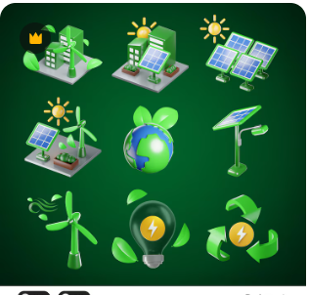

Principios de la eficiencia energética y su diferencia con el ahorro

Para orientar correctamente las decisiones del profesional, es indispensable diferenciar eficiencia energética de ahorro.
La eficiencia energética consiste en obtener el mismo nivel de servicio (iluminar un área, mover un motor, climatizar un espacio) utilizando menos energía. Esto se logra mediante tecnologías más avanzadas o mediante la optimización de procesos, sin afectar la productividad ni el confort.
En cambio, el ahorro se basa en reducir o limitar el uso del servicio, por ejemplo, apagar equipos antes de tiempo o disminuir la producción. Aunque reduce el consumo, puede afectar negativamente la operación.
Por esta razón, un Plan de Gestión Sostenible Energética (PGSE) siempre prioriza la eficiencia sobre el ahorro, ya que promueve mejoras sostenibles sin sacrificar el desempeño.



Características técnicas de las estrategias de eficiencia (motores de alta eficiencia, variadores de velocidad, iluminación LED y gestión térmica)

El aprendiz debe conocer las tecnologías clave que permiten implementar medidas de eficiencia energética. Estas son:

- Motores de alta eficiencia (IE3 / IE4)
Operan con menores pérdidas de energía por calor y fricción, lo que se traduce en un menor consumo eléctrico para entregar la misma potencia. Son una de las estrategias más efectivas para reducir impactos ambientales y mejorar la viabilidad económica.

- Variadores de velocidad (VSD / VFD)
Controlan la velocidad del motor ajustando la frecuencia y el voltaje según la carga requerida. Esto evita que el motor opere siempre al máximo, lo cual reduce significativamente el consumo en bombas, ventiladores y compresores.

- Iluminación LED de alto desempeño
Ofrece un mayor flujo luminoso por vatio y una vida útil superior respecto a otras tecnologías, lo que se traduce en menores consumos eléctricos y menor generación de residuos. Es una medida simple, económica y de alto impacto.

- Gestión térmica y sistemas HVAC
Incluye estrategias como aislamientos térmicos, recuperación de calor, mantenimiento adecuado y control automatizado. Los sistemas HVAC suelen ser los mayores consumidores de energía en edificios, por lo que su optimización es esencial para mejorar la eficiencia global.
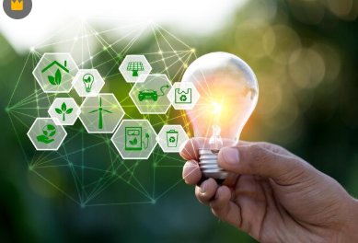
Metodologías para el diagnóstico y la identificación de puntos críticos de consumo

El diagnóstico energético permite determinar dónde se deben aplicar las acciones del PGSE para obtener los mayores beneficios ambientales y económicos. Las principales metodologías son:
- Auditorías energéticas (fase I y fase II):
  - Fase I: análisis preliminar que identifica oportunidades rápidas basadas en observación y datos generales.
  - Fase II: auditoría detallada con mediciones en sitio, análisis técnico profundo y evaluación de los equipos para detectar los puntos críticos de consumo.

- Línea base y perfil de carga:
  - La línea base es el consumo histórico que sirve como punto de comparación para medir los ahorros futuros.
  - El perfil de carga permite observar cómo varía el consumo en el tiempo (picos, horarios críticos), lo cual facilita identificar patrones de ineficiencia.

- Instrumentos de medición
Para un diagnóstico confiable se emplean herramientas como:
  - Analizadores de redes eléctricas.
  - Termómetros infrarrojos para detectar pérdidas térmicas.
  - Registradores de datos.
Estos instrumentos permiten obtener información precisa para priorizar acciones y justificar intervenciones.
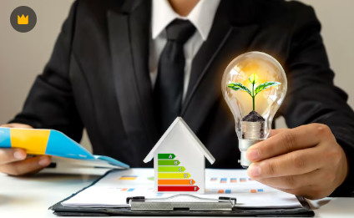
  - Análisis de viabilidad económica de tecnologías eficientes

Para implementar una medida de eficiencia energética, no basta con que la solución sea técnicamente adecuada: también debe demostrar que es financieramente conveniente. En este apartado se presentan las herramientas básicas para evaluar si una tecnología eficiente resulta rentable y si su adopción aporta beneficios económicos al Plan de Gestión Sostenible Energética (PGSE).
A lo largo del tema, el aprendiz conocerá los principales indicadores financieros utilizados para analizar inversiones en eficiencia energética y fundamentar decisiones.
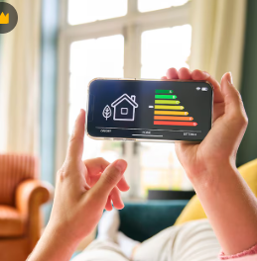
Indicadores financieros aplicados a proyectos de eficiencia

Estos indicadores permiten estimar el comportamiento económico de una inversión y compararla con otras alternativas disponibles:

- Periodo de recuperación de la inversión (payback simple)
Indica el tiempo necesario para que el ahorro generado por la medida de eficiencia iguale el costo total de la inversión. Es un indicador sencillo, útil para valorar qué tan rápido se recupera el capital y el nivel de riesgo asociado. Entre menor sea el payback, más atractiva suele ser la medida.

- Valor Presente Neto (VPN o VAN)
Calcula la rentabilidad del proyecto llevando los ahorros futuros a su valor actual mediante una tasa de descuento. Un VPN positivo significa que la inversión recupera su costo y, además, genera un beneficio económico adicional. Es especialmente útil para proyectos de largo plazo.

- Tasa Interna de Retorno (TIR)
Representa la rentabilidad porcentual que genera la inversión. Se compara con el costo de capital o la tasa mínima aceptada por la organización. Si la TIR es mayor que estos valores, el proyecto se considera financieramente atractivo, ya que ofrece un retorno superior a otras alternativas.

Análisis de la conveniencia económica del uso de tecnologías eficientes

Para determinar si una tecnología eficiente es viable, es necesario comparar su costo de implementación con los ahorros que generará a lo largo del tiempo. Este análisis permite justificar de manera sólida las decisiones del PGSE.

- Identificación de los costos totales
El aprendiz debe reconocer todos los costos involucrados en la inversión:

  - Iniciales: compra del equipo, instalación, capacitación, estudios técnicos.
  - Operativos: mantenimiento anual, seguros, suministros asociados.
Una correcta identificación evita subestimar la inversión real.

- Estimación de los ahorros y beneficios
La reducción del consumo energético (expresada en kWh o MWh) y la disminución de costos operativos deben traducirse en ahorros monetarios anuales. Estos valores se convierten en el flujo de caja positivo del proyecto.
La precisión en esta estimación es clave, pues una cifra mal calculada puede alterar completamente la viabilidad económica.

- Análisis de sensibilidad
Se enseña al aprendiz a evaluar cómo cambia la rentabilidad si varían algunos factores del mercado, como:
  - El precio de la energía.
  - La tasa de interés.
  - El costo del equipo.

Este análisis permite comprobar si el proyecto sigue siendo rentable incluso bajo escenarios menos favorables, aumentando la solidez de la decisión.

Herramientas y casos prácticos para la justificación de inversiones

Para sustentar adecuadamente una propuesta, el aprendiz debe manejar herramientas de análisis y saber comunicar los resultados de forma clara y convincente.
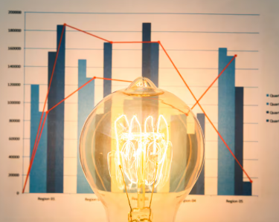
- Modelo de flujo de caja descontado
El estudiante aprende a elaborar una tabla donde se proyectan los ahorros y los costos anuales durante la vida útil del proyecto.
Este modelo permite calcular indicadores como el Valor Presente Neto (VPN) y la Tasa Interna de Retorno (TIR), esenciales para evaluar si la inversión genera beneficios reales en términos financieros.

- Presentación ejecutiva del caso de negocio (doble dividendo)
La justificación debe ser clara, breve y orientada a la toma de decisiones. Para ello, el aprendiz presenta:

  - El periodo de recuperación de la inversión.
  - Los resultados de VPN y TIR.
  - La reducción estimada de emisiones de GEI.
  - La contribución a la reducción del déficit ecológico.
Este enfoque integra los beneficios económicos y ambientales, mostrando que la medida eficiente es rentable y contribuye a la sostenibilidad.

  - Cuantificación de impactos y reducción de GEI

Este tema integra el desempeño técnico de la eficiencia energética con los resultados ambientales que genera, cumpliendo con el propósito de definir impactos ambientales con base en los recursos naturales.
El objetivo es que el profesional comprenda no solo cuánto se ahorra, sino cómo ese ahorro se traduce en beneficios ambientales reales y medibles.
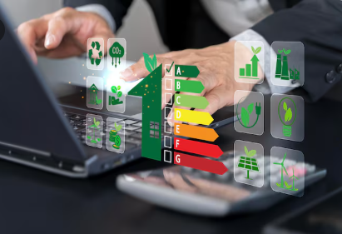
Metodología para la cuantificación de variables de eficiencia (kWh, agua, suelo, etc.)

En este apartado se explica cómo transformar el ahorro energético y operativo en variables ambientales cuantificables, lo cual permite valorar el impacto positivo del proyecto en la conservación de recursos naturales.

Ahorro de energía primaria
Se enseña a calcular el ahorro total de energía eléctrica (kWh o MWh) y térmica generado por la medida implementada.
Este dato es fundamental porque permite determinar:
- Cuánta energía dejó de demandarse del sistema eléctrico o térmico.
- Cuántos combustibles fósiles se evitaron en la generación.

Ejemplo:
Un proyecto que ahorra 12.000 kWh / año evita que se quemen X litros de diésel o Y toneladas de carbón, según la matriz energética local.

Ahorro en recursos críticos (agua, suelo, materias primas)
La eficiencia energética genera reducciones indirectas en otros recursos naturales. Se enseña a cuantificarlas, por ejemplo:

- Agua (m³): volumen que se deja de usar en procesos de enfriamiento o generación.
- Suelo (m² o ha): superficie que deja de requerirse para minería o extracción.
- Recursos biofísicos: biomasa, combustibles o materiales necesarios para producir la energía ahorrada.

Esto permite una comprensión más amplia del impacto ambiental del proyecto.

Uso de factores de conversión
Para asegurar resultados precisos, se emplean factores de conversión oficiales que permiten traducir el ahorro energético a unidades ambientales comparables, como:
- Energía primaria.
- Consumo de agua por tipo de generación.
- Uso de suelo y recursos asociados.

Evaluación de la reducción de emisiones de GEI y la huella de carbono

Este punto desarrolla la capacidad de cuantificar la mitigación climática derivada de la eficiencia energética. La reducción de GEI es la métrica central para evaluar el aporte frente al cambio climático.
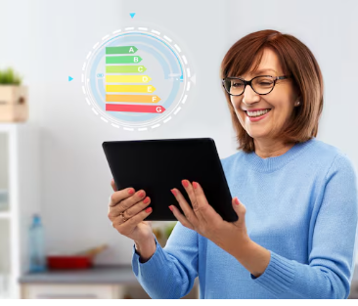
Cálculo de la reducción de CO₂
Se aplica la fórmula base:

Reducción de GEI (tCO₂) = ahorro de energía × factor de emisión.
Esto permite identificar el beneficio climático directo del proyecto.

Contribución a la huella de carbono
El CO₂ evitado reduce proporcionalmente la huella de carbono de la organización.
El profesional aprende a:
- Reportar reducciones anuales.
- Vincular resultados con metas nacionales e internacionales.
- Incorporar esta información en reportes de sostenibilidad.
Impacto en la calidad del aire
Además del CO₂, la eficiencia energética disminuye contaminantes como:
- NOx.
- SOx.
- Material particulado (MP).
Estos contaminantes afectan directamente la salud pública y la calidad del recurso Aire. Se enseña a cuantificar su reducción usando factores específicos según la fuente de generación.

Relación directa entre ahorro energético y mitigación de impactos sobre los recursos naturales
Este numeral integra todos los resultados, demostrando el encadenamiento causa – efecto entre eficiencia energética y sostenibilidad ambiental.

Relación con el Análisis de Ciclo de Vida (ACV)
Se enseña a vincular el ahorro energético con impactos evitados en etapas como extracción, transporte y uso de recursos.
Ejemplo:
“El ahorro de X kWh/año reduce la extracción de Y toneladas de carbón, mitigando la presión sobre el recurso Suelo y disminuyendo los efectos sobre ecosistemas cercanos.”

Reducción del déficit ecológico
Los ahorros cuantificados en energía, agua y suelo contribuyen a disminuir el déficit ecológico del territorio.
Esto fortalece la justificación ambiental, mostrando que el proyecto avanza hacia un uso más equilibrado de los recursos naturales.

Base para el monitoreo y control ambiental
La metodología de cuantificación desarrollada aquí se convierte en la base para:
- Indicadores de desempeño ambiental.
- Sistemas de monitoreo continuo.
- Reportes de avance y seguimiento del proyecto.

  - Principios y tipologías de energías renovables
Una estrategia de sostenibilidad no se limita únicamente a mejorar la eficiencia energética; también requiere integrar fuentes de energía limpias que reduzcan la dependencia de combustibles fósiles. Este tema ofrece las bases técnicas necesarias para comprender cómo funcionan las energías renovables y cómo seleccionar la alternativa más adecuada según las necesidades y el contexto del proyecto.
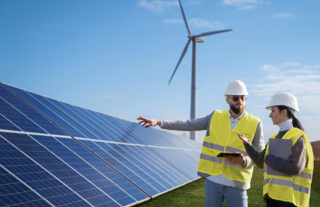
Principios de funcionamiento, conversión y transformación de la energía renovable
Las energías renovables provienen de recursos naturales inagotables, como el sol, el viento, el agua o el calor interno de la tierra. Su uso es más sostenible porque no agotan los recursos del planeta y generan menos impactos ambientales.

Principio de funcionamiento
Cada fuente renovable aprovecha un fenómeno natural que ocurre de manera continua:
- Solar: radiación proveniente del sol.
- Eólica: movimiento del viento generado por diferencias de temperatura.
- Hidráulica: movimiento del agua producto del ciclo hidrológico.
- Geotérmica: calor almacenado en el interior de la Tierra.
- Biomasa: energía contenida en materia orgánica vegetal o animal.
El sistema captura ese flujo natural para transformarlo en energía útil, ya sea eléctrica o térmica.

Conversión y transformación
Una vez capturada la energía natural, se requiere convertirla a una forma que pueda ser utilizada por los equipos o sistemas.

Ejemplo didáctico:
Energía solar fotovoltaica
- Captura: los paneles solares reciben la radiación del sol.
- Efecto fotovoltaico: los fotones golpean el material semiconductor, liberando electrones.
- Generación: el movimiento de estos electrones produce electricidad en forma de corriente continua (CC).
- Transformación: un inversor convierte la corriente continua en corriente alterna (CA), apta para el consumo.
Este mismo esquema (captura, conversión y transformación) se aplica a todas las energías renovables, adaptándose a la naturaleza de cada fuente.

Diferenciación de tipos de energía renovable
Conocer y diferenciar las tipologías de energías renovables es fundamental para seleccionar la alternativa adecuada según las condiciones geográficas, climáticas y técnicas del proyecto. Cada fuente tiene un origen distinto y un potencial de aprovechamiento particular.

- Energía solar
  - Fotovoltaica (PV): convierte directamente la radiación solar en electricidad. Es ideal para sistemas distribuidos, autoconsumo y zonas con buena radiación.
  - Solar térmica: aprovecha el calor del sol para calentar agua o aire. En su versión concentrada (CSP), genera vapor para mover turbinas y producir electricidad.

- Energía eólica
Aprovecha la energía cinética del viento para generar electricidad.
  - Onshore (terrestre): más común y de menor costo.
  - Offshore (marítima): mayor potencial de generación, pero con mayores desafíos técnicos y económicos.

- Energía hidráulica
Generación eléctrica mediante el movimiento del agua.
  - Grandes centrales: requieren embalses y pueden generar impactos ambientales y sociales significativos.
  - Pequeñas centrales hidroeléctricas (PCH) o a filo de agua: más sostenibles y compatibles con proyectos de gestión energética responsable.

- Bioenergía y biomasa
Producción de calor, electricidad o biocombustibles a partir de materia orgánica o residuos agrícolas y forestales. Su mayor valor radica en que promueve la economía circular al aprovechar residuos que de otro modo serían desechados.

- Energía geotérmica
Utiliza el calor interno de la Tierra para generar electricidad o calefacción, especialmente viable en zonas con actividad volcánica o geotérmica.

Viabilidad geográfica y potencial de generación

Criterios para la evaluación de sitios y asociación del potencial de generación con condiciones geográficas y recursos disponibles
La elección de una tecnología renovable no es arbitraria; debe basarse en un análisis riguroso del sitio.
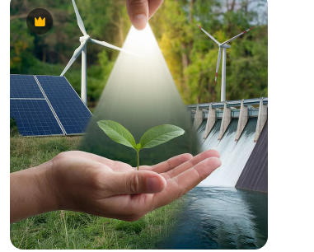
• Evaluación del recurso primario: se requiere la cuantificación del recurso disponible a lo largo del año.
- Energía solar: se evalúa la radiación solar directa normal (DNI, por sus siglas en inglés Direct Normal Irradiance) y la radiación global horizontal (GHI, Global Horizontal Irradiance) en el sitio. Un lugar se considera viable si presenta altos niveles de irradiancia promedio anual, lo cual está directamente relacionado con la latitud y la nubosidad.
- Energía eólica: se mide la velocidad promedio del viento a diferentes alturas (generalmente 50 m, 80 m o 100 m). La viabilidad requiere velocidades de viento sostenidas y patrones de turbulencia bajos.

• Condiciones geográficas y topográficas: se analizan factores físicos que afectan la instalación y el costo:
- Disponibilidad de suelo: se considera el espacio necesario para la instalación (ejemplo: hectáreas para un parque solar) y la topografía (planos vs. pendientes).
- Acceso a la red: la cercanía a un punto de conexión a la red de distribución o transmisión eléctrica reduce drásticamente los costos y la complejidad del proyecto.
- Factores ambientales y regulatorios: se consideran los requisitos de licenciamiento ambiental según la sensibilidad del ecosistema y las restricciones de uso del suelo.

Herramientas básicas de análisis de riesgo geográfico para proyectos renovables
El riesgo geográfico y climático puede poner en peligro la viabilidad económica del proyecto.

• Mapas de recursos y atlas climáticos: se instruye en el uso de mapas de recursos solares y eólicos proporcionados por entidades gubernamentales o bases de datos internacionales para obtener una estimación precisa del potencial de generación antes de la medición in situ.

• Análisis de riesgos climáticos: se evalúa el riesgo de eventos extremos que puedan dañar la infraestructura (ejemplo: granizo para paneles solares, huracanes para turbinas eólicas). La selección del sitio debe minimizar estos riesgos para asegurar la continuidad operativa.

• Software de simulación de rendimiento: se utilizan herramientas de simulación como PVsyst o Windographer para modelar el rendimiento energético esperado utilizando datos climáticos históricos del sitio. Esto permite proyectar el factor de capacidad de la instalación y validar la viabilidad económica.

  - Evaluación crítica del ciclo de vida en la generación renovable
Aunque las energías renovables son esenciales para la sostenibilidad, es necesario analizarlas desde una perspectiva crítica de Análisis de Ciclo de Vida (ACV). Este enfoque permite identificar impactos indirectos asociados a la extracción de materiales, manufactura, transporte, instalación, operación y fin de vida de cada tecnología. El objetivo es comprender cómo reducir dichos impactos mediante prácticas alineadas con la economía circular.
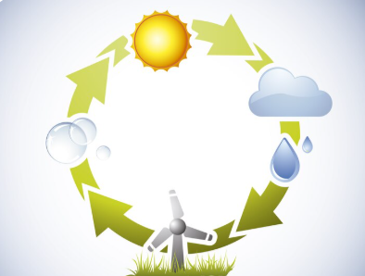
Identificación de posibles impactos ambientales de las tecnologías renovables (uso de suelo y alteración de ecosistemas)
Las tecnologías renovables no son completamente neutras; generan impactos ambientales en distintas etapas de su ciclo de vida.

• Uso de suelo y ocupación
La instalación de parques solares o eólicos requiere superficies extensas. Esto puede generar fragmentación de hábitats, pérdida de cobertura vegetal y afectación de la biodiversidad. En el caso de la energía eólica, existe además riesgo de colisión de aves y murciélagos con las turbinas.

• Contaminación visual y sonora
Los aerogeneradores pueden alterar el paisaje local y generar ruido continuo, afectando tanto a la fauna como a las comunidades cercanas. Este impacto debe ser considerado en estudios de percepción social y de compatibilidad ambiental.

• Uso de recursos hídricos y energía en la manufactura
La producción de paneles fotovoltaicos, baterías o convertidores electrónicos es intensiva en el consumo de agua y energía. La purificación del silicio, por ejemplo, requiere altas temperaturas y procesos químicos que deben ser contabilizados en el ACV para evaluar su impacto real.

Riesgos de transferencia de impactos en la generación renovable (minería de metales críticos y residuos tecnológicos)
El concepto de transferencia de impactos señala que una solución ambiental no debe generar problemas mayores en otras etapas del ciclo de vida.

• Minería de metales críticos
Las tecnologías renovables dependen de minerales estratégicos como litio, cobalto, níquel y tierras raras. La extracción de estos materiales puede producir contaminación del agua, degradación del suelo, emisiones significativas y conflictos socioambientales en los territorios donde se explotan. Estos efectos deben integrarse en el ACV para evitar decisiones de diseño que desplacen el impacto.

• Residuos tecnológicos (e-waste)
Al finalizar su vida útil, componentes como paneles solares, palas de aerogeneradores, baterías e inversores generan residuos difíciles de gestionar. La presencia de metales pesados, resinas y compuestos tóxicos representa un riesgo ambiental si no se aplican estrategias de recuperación y reciclaje adecuadas.

  - Justificación de estrategias de economía circular para componentes de generación renovable
Para reducir la huella ambiental y evitar la transferencia de impactos, los proyectos deben integrar estrategias de economía circular desde su fase de diseño.
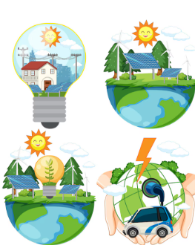
• Logística inversa y retorno de componentes
El plan debe asegurar que los módulos fotovoltaicos, baterías y palas eólicas sean retornados a centros especializados para su desmontaje, reciclaje o valorización. La logística inversa garantiza la trazabilidad y evita que los residuos terminen en vertederos.

• Recuperación de materiales estratégicos
Se deben justificar procesos que permitan recuperar silicio, aluminio, vidrio, cobre, imanes y metales críticos para reincorporarlos al ciclo productivo. Esto reduce la demanda de minería primaria y disminuye la huella ecológica del proyecto.

• Extensión de la vida útil (reutilización y reparación)
Antes de reemplazar equipos, se deben priorizar acciones como reparación, reacondicionamiento o actualización tecnológica. Este enfoque alarga la vida útil, disminuye el impacto ambiental acumulado y mejora la eficiencia económica del sistema.

En el centro de la gestión energética sostenible se encuentra la comprensión del ciclo completo de los materiales y tecnologías. La combinación de ACV y economía circular permite que los sistemas renovables no solo reduzcan emisiones, sino que también minimicen impactos asociados a la extracción, manufactura y disposición final, garantizando una transición energética verdaderamente sostenible.

D.SíNTESIS

Este componente permitió comprender los fundamentos de la gestión sostenible energética, estableciendo un marco conceptual que integra las dimensiones ambiental, social y económica de la sostenibilidad. Se introdujeron conceptos esenciales como la Huella Ecológica, que evalúa la presión humana sobre los recursos del planeta, y la Economía Circular, orientada a reducir residuos y mantener los materiales en uso de manera eficiente.

También se analizó el ciclo de vida de los procesos energéticos a través de cinco etapas clave: extracción de materias primas, procesamiento, transporte, generación o combustión y disposición final. Esta estructura permitió identificar los principales impactos ambientales asociados a cada fase, como la deforestación, la contaminación del agua y del suelo, las emisiones de GEI y la generación de residuos, ofreciendo una visión integral para la toma de decisiones sostenibles.

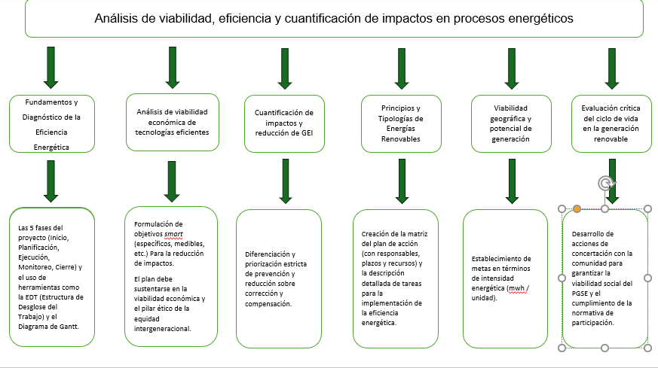

ACTIVIDADES DIDÁCTICAS

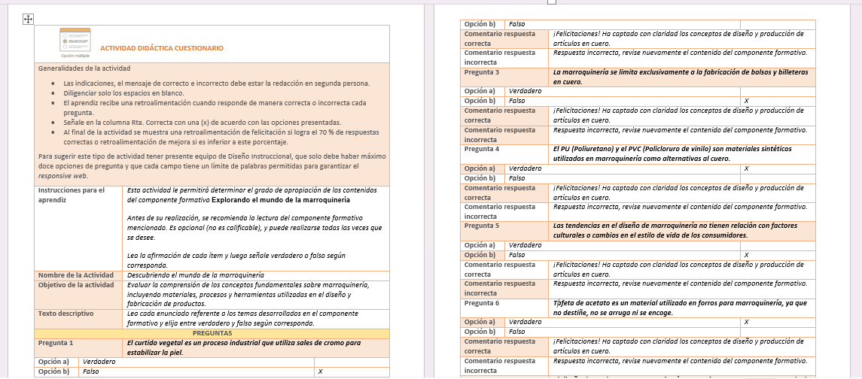

MATERIAL COMPLEMENTARIO

Tema | Referencia APA del Material | Tipo de material  (Video, capítulo de libro, artículo, otro) | Enlace del Recurso o  Archivo del documento o material
Análisis de viabilidad económica de tecnologías eficientes | E-commerce Expert (2022, 17 de noviembre). TIR o VPN ¿Cuál es mejor para tomar decisiones de inversión? | Video | https://www.youtube.com/watch?v=ezcniOjP-pI
Cuantificación de impactos y reducción de GEI | ESE (2023, 14 de marzo). Webinar Metodología para la cuantificación de ahorros de energía. | Video | https://www.youtube.com/watch?v=6JyQsU6MQr4
Evaluación crítica del ciclo de vida en la generación renovable | Ahorro Total (2021, 10 de septiembre). 5 TIPOS de ENERGÍAS RENOVABLES y Cómo Funcionan. | Video | https://www.youtube.com/watch?v=E4ZoFhVPqwY

GLOSARIO

TÉRMINO | SIGNIFICADO
Biocapacidad | Capacidad de los ecosistemas para regenerar recursos naturales y absorber los residuos generados por las actividades humanas.
Cambio climático | Alteración del clima global atribuida principalmente a las emisiones de gases de efecto invernadero provenientes de actividades humanas.
Ciclo de vida | Conjunto de etapas de un producto o servicio desde la extracción de la materia prima hasta su disposición final.
Contaminación | Presencia de sustancias nocivas en el aire, agua o suelo que generan efectos negativos en los ecosistemas y la salud humana.
Desarrollo sostenible | Proceso de crecimiento que integra aspectos económicos, sociales y ambientales para lograr un progreso equitativo y duradero.
Disposición final | Etapa en la que los residuos son tratados y gestionados al finalizar su vida útil.
Economía circular | Modelo productivo que busca eliminar residuos, mantener los materiales en uso y regenerar los sistemas naturales.
Economía lineal | Modelo tradicional basado en extraer, producir, consumir y desechar, generando un flujo continuo de residuos.
Emisiones de GEI | Liberación de gases de efecto invernadero, como CO₂, que contribuyen al calentamiento global.
Eficiencia energética | Uso óptimo de la energía para realizar una actividad con menor consumo e impacto ambiental.
Huella ecológica | Indicador que mide la demanda humana de recursos naturales frente a la capacidad del planeta para regenerarlos.
Impactos ambientales | Consecuencias de las actividades humanas sobre el medio ambiente, como contaminación, pérdida de biodiversidad y emisiones de GEI.
Mitigación | Acciones destinadas a reducir o prevenir los impactos ambientales, especialmente las emisiones de GEI.
Recursos naturales | Elementos provenientes de la naturaleza que se utilizan para producir bienes y servicios, como agua, suelo, energía y minerales.
Sostenibilidad | Equilibrio entre lo ambiental, social y económico para satisfacer necesidades presentes sin comprometer las de futuras generaciones.

REFERENCIAS BIBLIOGRÁFICAS

Comisión Mundial sobre Medio Ambiente y Desarrollo. (1987). Nuestro futuro común (Informe Brundtland).

Global Footprint Network. (2024). Huella Ecológica: Conceptos, Medición y Aplicaciones.

Ellen MacArthur Foundation. (2017). Introducción a la economía circular.

Agencia Internacional de la Energía (IEA). (2023). World Energy Outlook 2023. IEA Publications.

Ministerio de Ambiente y Desarrollo Sostenible (MADS) de Colombia. (2019). Guía metodológica para la evaluación de impactos ambientales.

UNEP, GRID-Arendal. (2018). Energy and the Sustainable Development Goals: An Integrated Approach,

CONTROL DEL DOCUMENTO

 | Nombre | Cargo | Dependencia  (Para el SENA indicar Regional y Centro de Formación) | Fecha
Autor (es) | Gianmarco Serrano Cabarcas | Experto Temático Electricidad | Centro Agroturístico – Regional Santander | Septiembre 2025

CONTROL DE CAMBIOS

 | Nombre | Cargo | Dependencia | Fecha | Razón del Cambio
Autor (es) | Erika Fernanda Mejía Pinzón | Evaluadora para contenidos inclusivos y accesibles | Centro Agroturístico – Regional Santander | Diciembre 2025 | Adecuación instruccional

